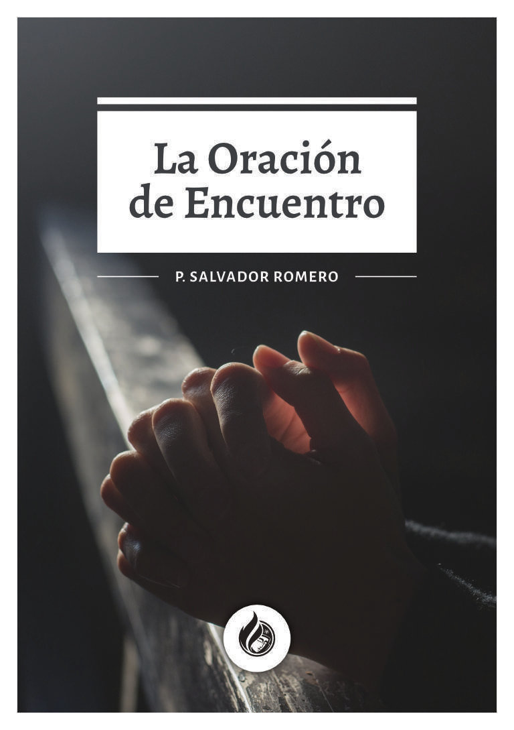

La Oración de Encuentro
P. Salvador Romero

Cuando te pones a orar, no intentas estar con Dios… Si oras, ya estás con Él.
Lo primero que uno tiene es la certeza de su presencia. Porque cuando uno quiere estar con un amigo no necesita estar de una determinada manera, es decir, si está alegre, triste, si siente o no. Si estás con un amigo de verdad, estás y ya está. Santa Teresa de Jesús decía que orar es «estar muchas veces con aquel que sabemos nos ama».
Y eso es orar; orar es estar.
Y también nos dice la Santa que «no hay más solución para la falta de oración que ponerse a rezar de nuevo».
Lo más difícil de la oración es ponerse; una vez uno se dispone y se pone, ya está orando.
El rezar u orar pueden ser sinónimos, pero se puede hacer una distinción. Rezar podríamos aplicarlo a utilizar oraciones que decimos vocales, Padrenuestro, Avemaría, etc. Cierto es que no todo el que reza está orando, si cuando se reza es algo mecánico y superficial. Por eso la oración es también combate cristiano, y el que va a orar va al combate, pero es la lucha del amor por estar con el Amado. Y el rezo, el rezar, ha de llevarnos a orar, es decir, que la palabra pronunciada vaya alcanzando el corazón.
Pero la oración podríamos decir que es diálogo: hablar con Jesús y escuchar a Jesús como quien es, el amigo, el hermano, nuestro amor.
Pero claro, cuando uno se pone a hacer oración que decimos mental, se cansa y se aburre uno mismo de su monólogo mental, y dice: «Yo no sé o no puedo hacer oración porque me viene un tsunami de pensamientos de todo género, incluidos los más absurdos.»
Pero es precisamente porque te pones a orar que eres consciente de lo que en verdad hay en tu mente ‒constantemente‒, y por la oración te das cuenta de cómo te falta libertad porque los pensamientos generan estados de ánimo. Por eso oras, para que fluya más el Espíritu Santo y menos tú mismo. Para dejar al Señor que sea eso precisamente, el Señor de tu vida.
Ahora bien, nosotros no estamos hechos para la ausencia, sino para la presencia. Por eso no se trata de dejar la mente en blanco, porque eso sería como tener a Jesús y no hacerle caso. Aunque sí es cierto que cuando se introduce uno en la oración, es decir, en la relación de amor con Jesús, es como cuando estás con la persona amada… hay más quietud, sosiego, y uno está descansado, porque cuando se ama hacen falta pocas palabras, bastan las miradas. Y eso sería orar, miradas de amor en nuestro interior.
Pero, hasta llegar ahí, es bueno si queremos hacer una hora de oración, el mantener un esquema, pero sabiendo que solo es un medio, porque lo deseable es dejarse llevar, por donde te lleve la oración. Porque Jesús está vivo y actúa, y Él te irá llevando.
Entonces, ¿qué podemos hacer en una hora de oración?, dividirla en cuartos:
• El primer cuarto de hora, para la alabanza, invocando al Espíritu Santo, con la Secuencia, pero sin prisas, poniendo el corazón, deseando sentirlo, sin miedo. Y puedes valerte de algunos Salmos, pero hasta que fluya en ti la Alabanza. Es decir, darle gracias por la vida, por Él, todo lo que te venga al corazón.
• El segundo cuarto de hora, el arrepentimiento, pidiéndole que te muestre todo aquello en lo que no le amaste, recordando tus apegos, las faltas de amor, la falta de confianza, etc. Él te sorprenderá, pero sobre todo, déjale a Él la oportunidad de decírtelo, escucha más que habla de tu mal, deja que sea Él el que te lo diga.
No le aprisiones con la explicación de tus pecados, porque puede ser un engaño espiritual, donde lo único que se consigue es que se convierte uno en su propio juez. Y eso lo único que produce es parálisis espiritual. Y el arrepentimiento solo tiene una dirección, el crecimiento, en el descubrir el amor de Jesús en tu vida.
• El tercer cuarto de hora, dedícalo a pedirle que te hable en las cosas de tu vida, pero no le repitas muchas veces las cosas, que Jesús tiene más interés que tú en decírtelo.
• Y el último cuarto de hora, es para la intercesión, por tus necesidades y las de todos, no solo los tuyos, sino las necesidades de nuestro mundo.
Y esto te irá llevando poco a poco, o mucho a mucho, porque eso depende de que le descubras en tu personal camino de fe, al relajamiento de la actividad mental, a una mayor paz, a una mayor serenidad, y a que desaparezca el miedo en tu vida, porque donde hay amor no hay espacio para el temor. Y, a cada vez más, como sucede en los que se aman y se conocen, alcanzar una comunicación donde no hace falta decir mucho, porque intuimos las cosas y hablan más los gestos que las palabras.

www.somoshijosdedios.org

